Летапіс зніклых вёсак
Краснапольшчыны,
прысвечаны вёскам, зніклым з карты Краснапольскага раёна

Родная вёска…
Тут знаёма ўсё навокал. Цябе ведаюць усе і ты ўсіх ведаеш. Ці радасць у цябе, ці гора – заўсёды іх раздзеліш з аднавяскоўцамі.
Некалі непаўторны, квітнеючы куток Беларусі – Краснапольшчына – ператварыўся ў край, дзе апусцелі цэлыя вёскі. Адначасова з адсяленнем людзей пачынаюць забывацца і назвы вёсак. Толькі на старых геаграфічных картах ды ў памяці сталых людзей засталіся назвы вёсак. Але не за гарамі той час, калі адыдуць у нябыт сталыя людзі, а моладзь будзе ўспамінаць аб месцы свайго нараджэння толькі зірнуўшы ў пашпарт.
Таму мы і імкнёмся вярнуць сваім землякам страчанае - усё, што пакуль яшчэ магчыма. Дай Божа вярнуць калі-небудзь і сюды, і іншыя мёртвыя зараз населеныя пункты рэспублікі чалавека, жыццё. Дай Божа…

Як ля родных падворкаў
Схіляем галовы.
Нібы на пагостах
Ля даўніх крыжоў
І кацяцца слёзы –
Балючыя словы:
Ці ўдасца калісьці
Вярнуцца ізноў.

Толькі гэтыя словы, выбітыя на помніку, і застаюцца ў спадчыну тым, хто пакінуў свае наседжаныя мясціны на Краснапольшчыне.
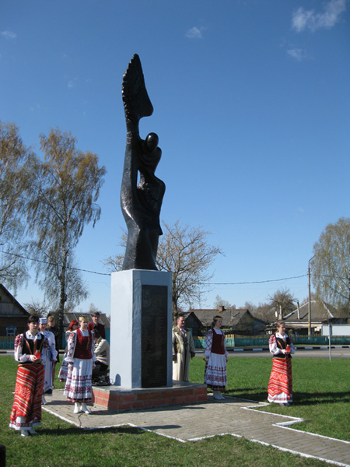

АСІНАЎКА

З глыбокай даўніны даляцела да нас легенда пра асіну, быццам ёй вечна наканавана трасціся за тое, што з яе быў зроблены крыж, на якім быў распяты Іісус Хрыстос. Каб перасцерагчыся ад хваробы, з той пары нашы продкі не выкарыстоўвалі гэта дрэва пры будаўніцтве хаты. Ад назвы пароды гэтага дрэва і ўтворана назва вёскі Асінаўка. Складалася Асінаўка з 2 вуліц, большая з якіх крывалінейная, была арыентавана з паўднёвага захаду на паўднёвы усход. Да яе на паўднёвы захад далучалася амаль перпендыкулярна другая вуліца. З усіх бакоў вёска была акружана лесам. Можа і цяпер ён сніцца былым жыхарам вёскі. З ранку да позняга вечара наваколле было запоўнена птушынымі спевамі, духмяным водарам цвіцення траў. А колькі было ягад, грыбоў! Мяшкамі за лета насушвалі вяскоўцы баравікоў, лазню спецыяльна вытаплівалі каб сушыць, бо ў печ не ўлазілі.
Упершыню ў пісьмовых крыніцах Асінаўка ўпамінаецца ў 1769 годзе, як вёска Шышкаўка Прапойскага стараства, дзяржаўная ўласнасць, у якой было 10 двароў, пражывала 24 жыхары мужчынскага полу. У вёсцы мелася карчма, млын. У 1785 годзе ў вёсцы налічваецца 17 двароў, пражывае 93 жыхары. Вёска - ўласнасць памешчыка Крапоткіна. У 1801 годзе Шышкаўка была падзелена на дзве вёскі – Вялікая Шышкаўка, у якой было 7 двароў, 60 жыхароў і Малая Шышкаўка – 8 двароў і 63 жыхары. У 1867 годзе Малая Шышкаўка называецца ўжо Асінаўка. У ёй налічваецца 27 двароў у якіх пражывае 176 жыхароў. У 1928 годзе, пад час агульнай калектывізацыі, у Асінаўцы быў арганізаваны калгас “Серп”, які ў 1932 аб’ядноўваў 23 гаспадаркі.
У гады Вялікай Айчыннай вайны са жніўня 1941 па 1 кастрычніка 1943 года вёска была акупіравана нямецка-фашысцкімі захопнікамі. 72 вяскоўцы змагаліся на франце, 56 з іх загінулі.
У вёсцы ў 1962 годзе нарадзіўся вядомы беларускі пісьменнік Анатоль Казлоў.
Анатоль КАЗЛОЎ
НЕ ЛЮБЛЮ ГРЫБОЎ І ЯГАД
Нарадзіўся я 28 ліпеня 1962 года ў невялікай (на трыццаць хацін) вёсачцы Асінаўка Краснапольскага раёна. Наша вёсачка месцілася сярод шыкоўных і багатых на грыбы ды ягады лясоў, непадалёк меліся і дзве рачулкі: Галуба ды Крывяліцкая, а яшчэ – добрае возера былых князёў Крапоткіных. Асінаўка, здаецца, хавалася ад цывілізаванага свету ў першародным і недасягальным кутку беларускай прыроды. Мо таму, па словах нашых старажылаў, і “немцы абышлі бокам” вёску. Фактычна, мясцовыя і не бачылі захопнікаў, хоць, праўда, ў лясах знаходзіліся партызанскія атрады. Зноў жа – па словах дзядуляў і бабуль.
Да раённага цэнтра Краснаполле ад вёскі было больш як дваццаць кіламетраў, прыблізна столькі ж і да Слаўгарада, але да яго трэба было перабірацца цераз паўнаводны Сож, на пароме. Дзятвою мы, асінаўская малеча, далей гэтых двух гарадкоў-пасёлкаў і не выбіраліся. Ды і куды было ехаць у летнюю пару, калі ў вакольных лясах процьма ягад, а грыбоў – хоць касою касі. Мы, дзеці, і шчыравалі. З рання да вечара то з вядзерцамі ўчарніцах, суніцах, брусніцах ды журавінах, а калі не, то з кошыкамі па баравых лясах збіралі белыя, падасінавікі, лісічкі… Надараліся гады, што прыходзілася выпальваць штодзень лазні, каб толькі паспець сушыць баравікі, якія зімою нашы бацькі мяхамі вазілі на кірмашы ў далёкія Гомель, Магілёў, то і ў Мінск. Для кожнай сям’і то была адчувальная капейчына, прыбаўка да невялікага калгаснага заробку. Магчыма, з-за той дзіцячай раскошы на ягады ды грыбы я цяпер, у сталым узросце, не люблю аніводную лясную ягадзіну, асабліва чарніцы, не цешаць мяне і паходы ў грыбы. Як гаварылі ў нас у вёсцы, уеліся яны мне ў пячонку ў тыя, маладыя, дзіцяча-юначыя леты. Але гэта так, між іншым.
Мае бацькі Сяргей Гардзеевіч і Марыя Сямёнаўна Казловы, як мне здаецца, вызначаліся асаблівай працавітасцю і ўвішнасцю, ды і астатнія аднавяскоўцы не адставалі. Не прыгадаю сярод асінаўцаў гультаёў і выпівох. Як ні дзіўна, але то быў час, калі на вёсцы яшчэ моцна трымаліся спаконвечныя традыцыі маралі і культуры беларусаў. У дзяцінстве я зусім не чуў лаянкі. Ні ад мужчын, ні ад жанчын. Што ўжо гаварыць пра нашых дзядуляў і бабуль. Калі б з вуснаў жанчыны, не дай Бог, вылецела дрэннае слова на людзях, яе старэйшыя кабеты выгналі б з вёскі. Такое я чуў неаднойчы ад маёй любай бабулі Акуліны Ануфрыеўны, бацькавай маці, якая жыла з намі. Менавіта на яе паданнях і сталеў не толькі я, але і мае сёстры Валянціна і Ніна. Зараз упэўнены, што дзякуючы дарагой Акуліне Ануфрыеўне я прыдбаў усе тыя лепшыя чалавечыя якасці, з якімі і крочу па жыцці. Так бы мовіць, вывяраю сябе па ейным светлым вобразе…
Скончыў Асінаўскую пачатковую школу, а затым пайшоў за тры кіламетры ў Кармапайкаўскую васьмігодку. Дзякуй Богу, школа была беларускамоўнай, усе прадметы выкладаліся родным словам. Пашчасціла мне і на настаўнікаў. Да сённяшняга дня з удзячнасцю памятаю Церашонка, Вярковіча, Хадуньку, Лабаноўскую…
У дзевяты і дзесяты класы прыйшлося хадзіць за сем кіламетраў у Наваельненскую СШ. Дарэчы, у яе хадзіла і мая маці, якая вучылася ў адным класе з Міхасём Стральцовым з Сычына (Слаўгарадскі раён). З маіх аднакласнікаў-асінаўцаў пасля васьмігодкі ніхто не схацеў “цягацца за сем км”, а параз’ехаліся па вучылішчах. Я ж паспяхова скончыў дзесяцігодку ў 1979 годзе, папрацаваў абдзіршчыкам алмазаў у дыяметры на Гомельскім заводзе, а ў 1980-м паступіў на гісторыка-філалагічны факультэт ГДУ.
Пісаць жа пачаў яшчэ са школы. Першая замалёўка “Завітаў чорны бусел” была змешчана ў краснапольскай раённай газеце “Чырвоны сцяг”, калі вучыўся ў дзевятым класе.
Зараз на месцы былой вёскі ніводнай хаціны, ніводнай пабудоўкі навокал - усё пахавана пад зямлёй. Раўнюткія мясціны там, дзе жылі людзі. Толькі сіратліва і гаротна стаяць сады. Усё, што засталося ад вёскі. Каб нехта раней сказаў пра тое, што вёскі не будзе, вяскоўцы ніколі б у жыцці не паверылі гэтаму: “Як гэта – была вёска і няма”.
Пасля катастрофы 1986 года на Чарнобыльскай АЭС вёска была адселена ў сувязі з радыяцыйным забруджаннем у вёску Міхееўка Дрыбінскага раёна.

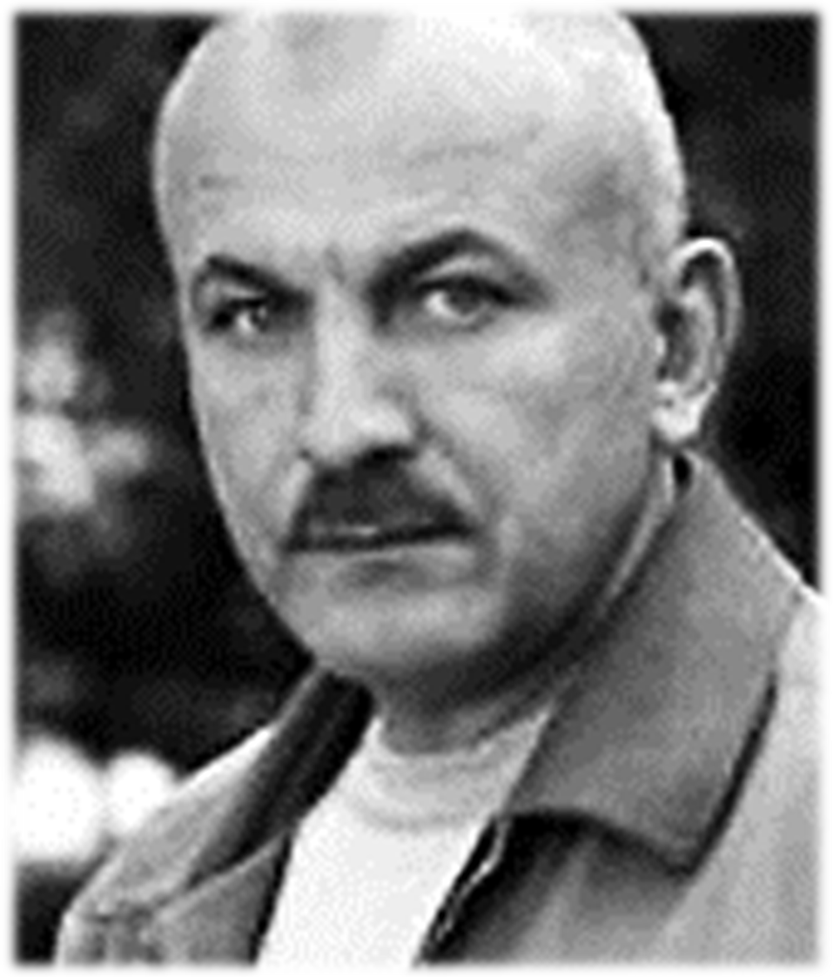

Анатоль Казлоў

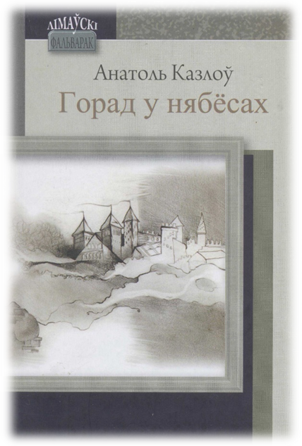

БАГДАНАЎКА
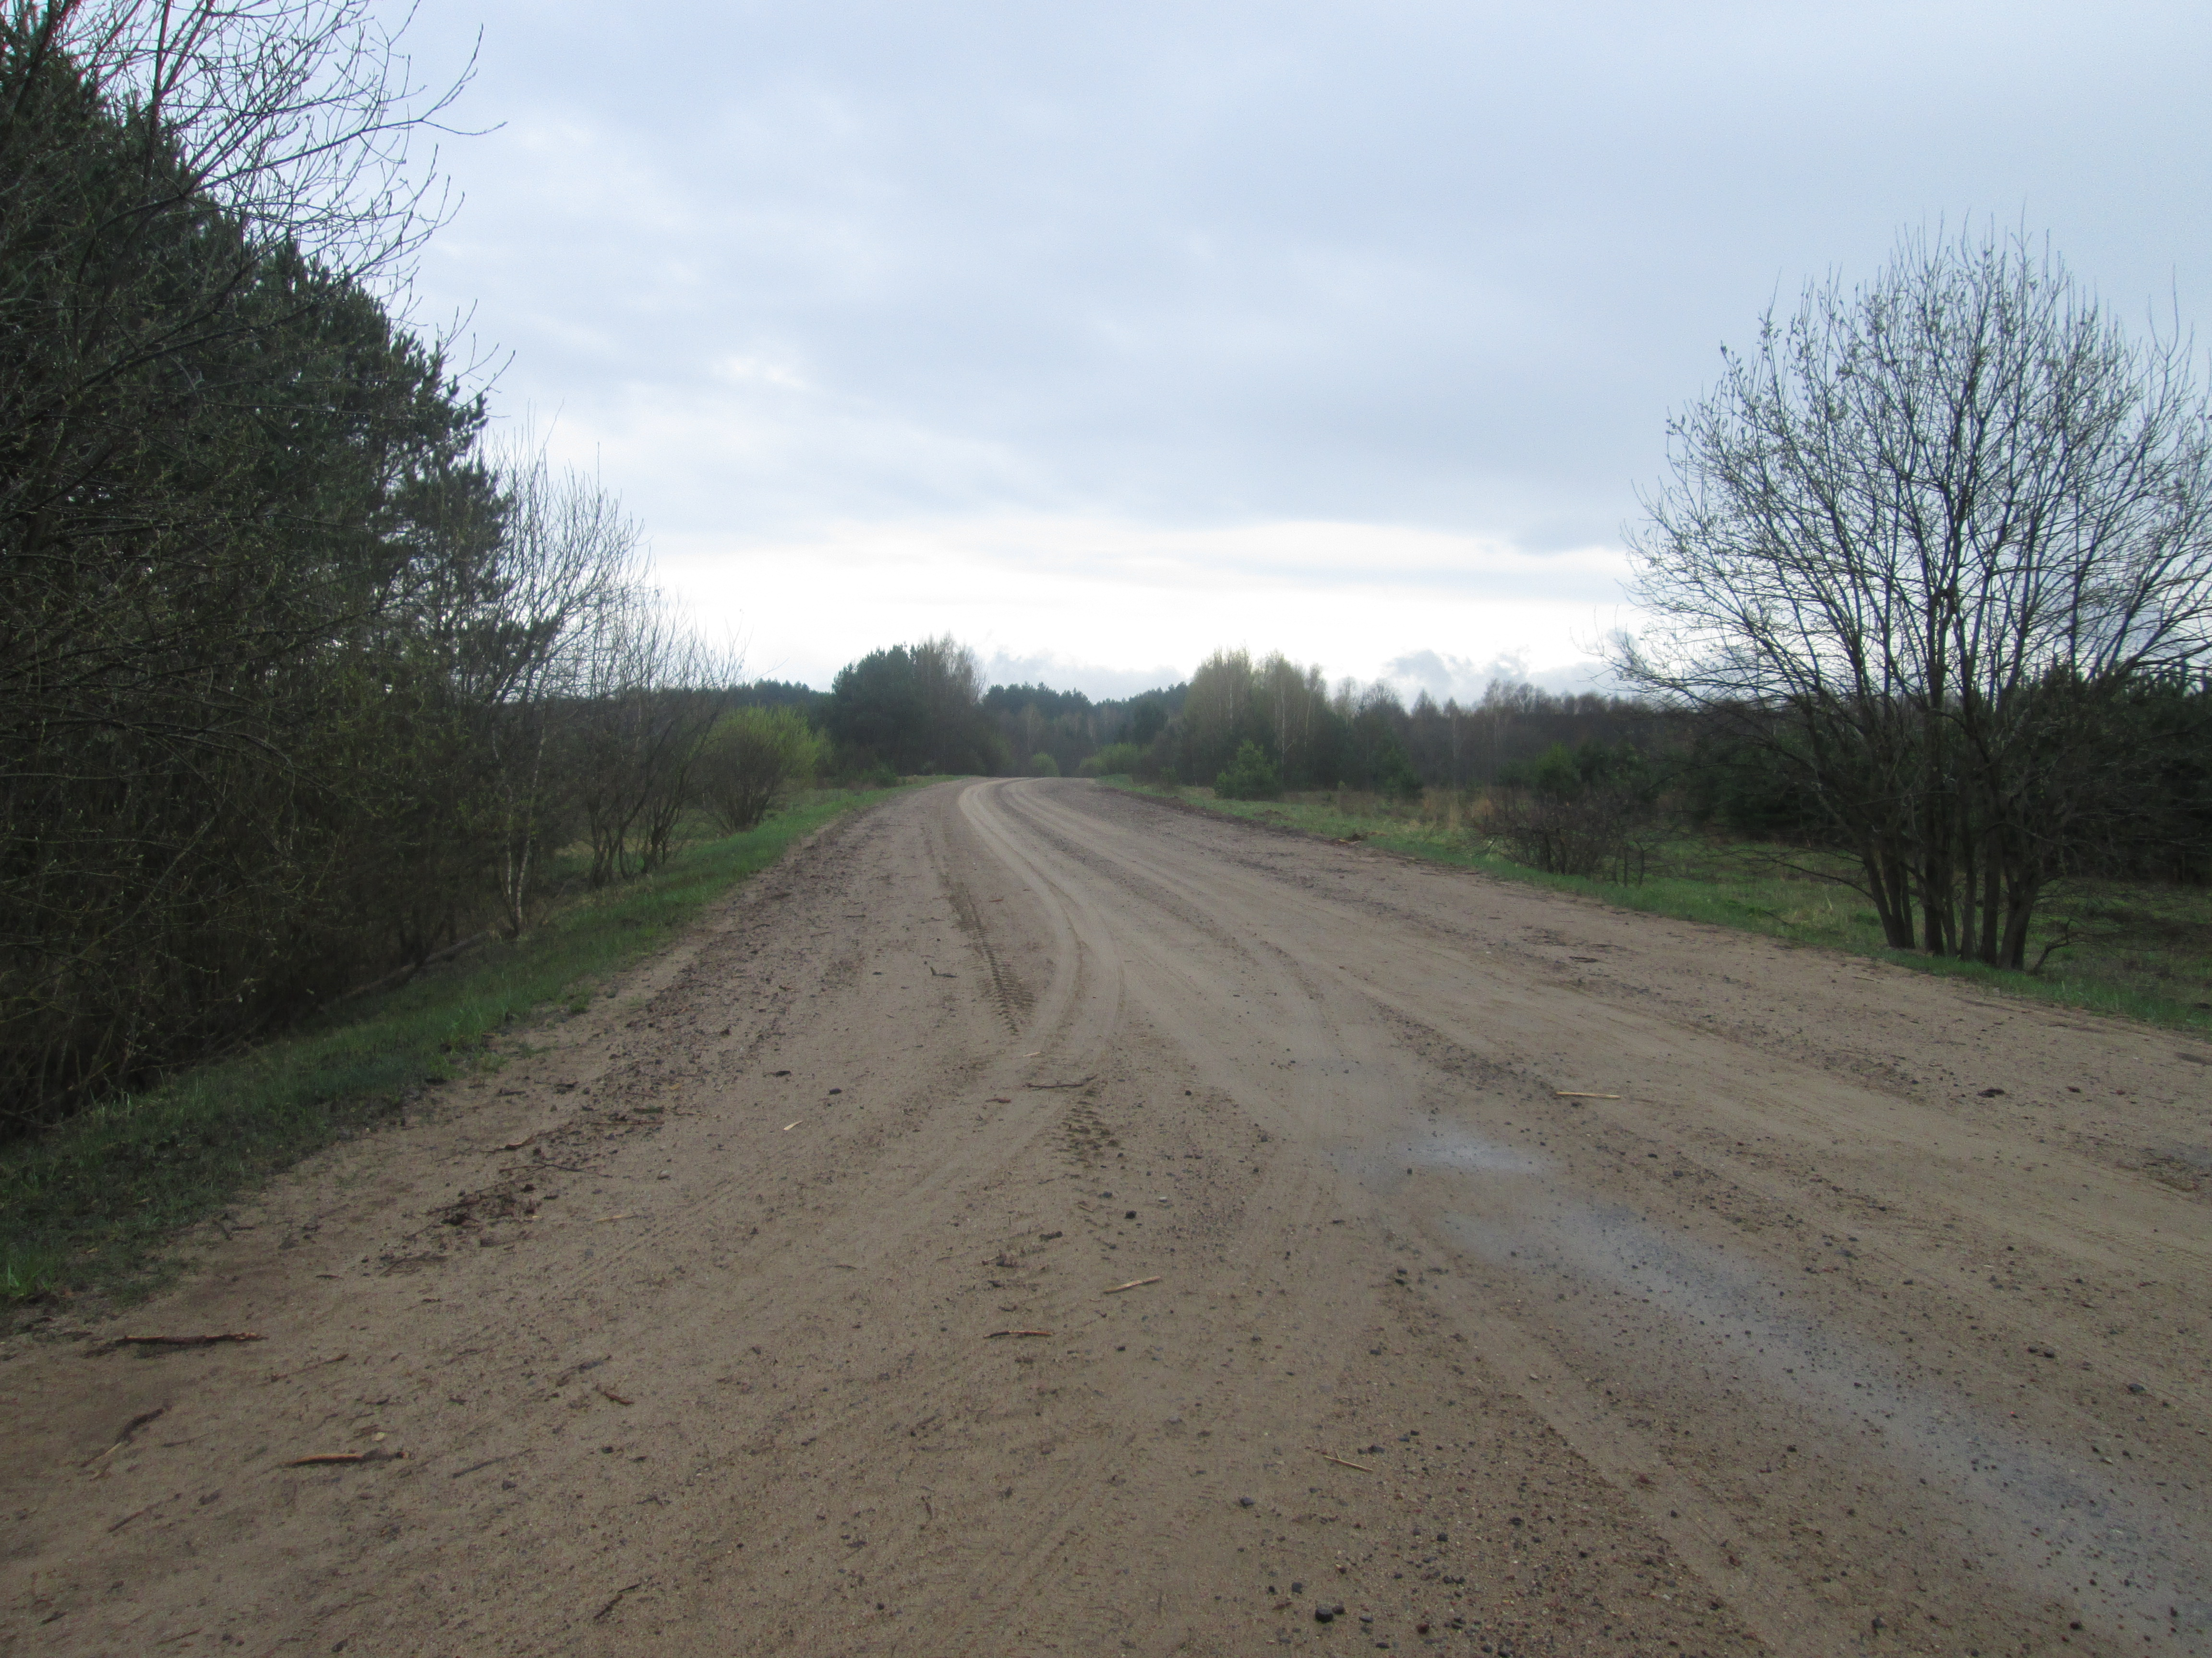 Вёска Багданаўка была невялікай. Знаходзілася яна за 15 кіламетраў на паўднёвы захад ад Краснаполля. Уваходзіла ў склад Сідараўскага сельскага Савета і саўгаса імя Калініна. Рэльеф раўнінны. На поўдзень межавала з лесам. На поўнач вёскі цячэ рэчка Дарагамысль (прыток р. Ельня). Транспартныя сувязі праходзілі па мясцовай дарозе праз вёскі Калінаўка, Сідараўка і далей па шашы Чэрыкаў – Краснаполле.
Вядома па пісьмовых крыніцах з пачатку 20 стагоддзя. У 1909 годзе тут налічвалася ўсяго 7 двароў, у якіх пражывала 59 чалавек.
Дарога ў вёску Багданаўка
У 30-я гады вяскоўцы ўступілі ў калгас. У гады Вялікай Айчыннай вайны вёска была акупіравана. Вызвалена 1 кастрычніка 1943 года.
У 1986 годзе ў вёсцы налічвалася 13 гаспадарак і 27 жыхароў.
Складалася Багданаўка з адной прамалінейнай кароткай вуліцы шыротнай арыентацыі. Уздоўж яе цягнуліся, набраныя са штыкетніка, абчасаных жэрдачак, парканы, амаль над кожным схіляліся пацяжэлыя ад кветак галіны. Вясной у белай кіпені патаналі сады. Іх тут было многа, амаль на кожнай сядзібе. Спрадвек тут сельскія жыхары былі неразлучныя з зямлёй, гаспадаркай – працавалі на саўгасных палях, на Ельнянскай малочна-таварнай ферме. Трымалі сваю гаспадарку.
Ціха і мірна ішло сялянскае жыццё. Пакуль чорнае крыло Чарнобыля не накрыла гэтую вёсачку.
А. Чмырикова

МОЯ ДЕРЕВНЯ

На реке Драгомысль стояла
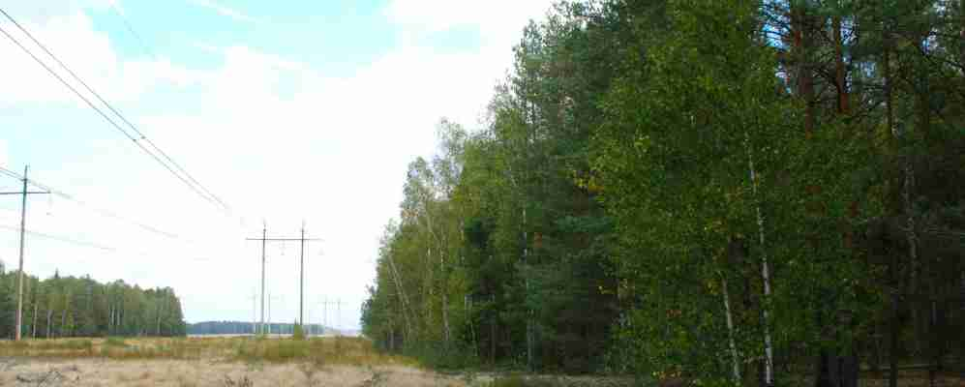Деревня моя Богдановка.
Чернобылем припорошена,
И в прошлое безвозвратно канула.
Как недавно всё это было!
Здесь жили хорошие люди…
Я знаю, возврата не будет,
Семнадцать лет миновало,
Как деревня существовала.
Теперь это чёрная быль.
Чернобыль её убил.
На заросшие стежки, дороги.
Когда-то вот здесь поднимали пыль
Былая вёска Багданаўка
Босые детские ноги…

БОЛІН
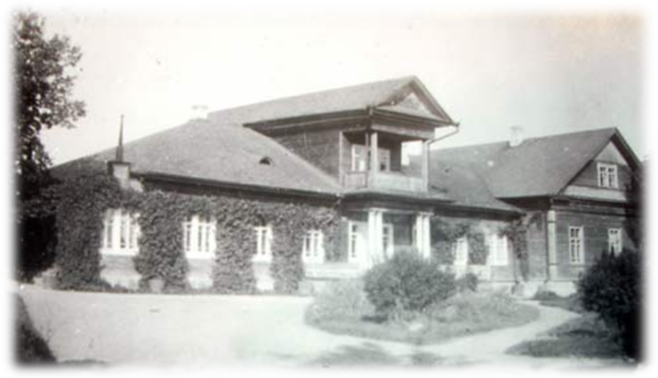 Да рэвалюцыі ў гэтай мясцовасці размяшчаўся толькі панскі маёнтак з гаспадарчымі пабудовамі, апошнім уладальнікам якога быў С.Я. Ракуза-Сушчэўскі. Згодна данных, якія змешчаны ў “Спіску населеных месц Магілёўскай губерні”, у 1908 годзе ў маёнтку Болін, што знаходзіўся ў 110 верстах ад Магілёва, 50 – ад павятовага горада Чэрыкава і 6 ад цэнтра воласці – Наваельні, жыло ўсяго 9 чалавек: чацвёра мужчын і пяць жанчын. Гэта акрамя гаспадароў маёнтка – паноў Сушчэўскіх і прыслугі. Уладарнікам маёнтка належала 1606 дзесяцін зямлі, з якой рабочай было 520 дзесяцін, 1000 займаў лес. Акрамя зямлі пан утрымліваў цагельню, прамысловую вінакурню, жывёлагадоўчыя фермы, сад.
Маёнтак Болін
Маёнтак Болін
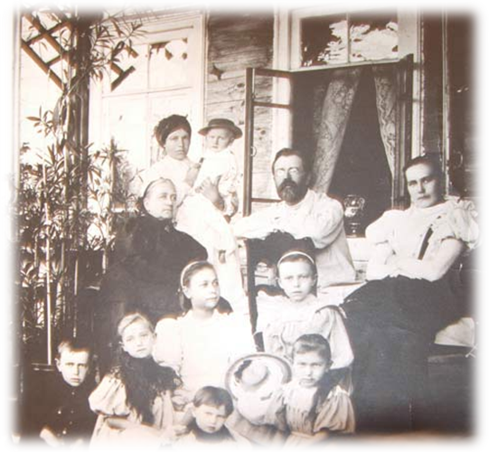 Мяняліся ў Боліне гаспадары маёнтка, навакольных земляў і вёсак. Нязменным заставаліся толькі гаротнае існаванне сялян. Праўда, часам адчай іх, гаротнасць перазыходзілі межы. Ляснымі таемнымі дарогамі і сцяжынкамі прабіраліся ў губернскі Магілёў і далёкую сталіцу. Ды толькі што маглі яны зрабіць там, калі па словах А.М.Радзішчава “селянін у законе мёртвы”. Сялян уціхамірвалі розгі, кулак жандарма, салдацкія боты.
На працягу шмат гадоў болінцы прыгадвалі паштальёна Кукушку. Прозвішча гэта ён атрымаў за сваё ўменне на дзіва натуральна падрабляць голас зязюлі. Надзвычай рухавы, хуткі на ногі Кукушка раніцай пехатою выпраўляўся ў Крычаў, патрапляючы ў горад акурат пад час прыбыцця цягніка. Забраўшы пошту ён у той жа дзень адпраўляўся ў свой звыклы зваротны шлях. Казалі што пры набліжэнні да вёскі ён на ўсю моц свайго голасу крычаў як зязюля – ку-ку!
На ганку дома: апошні ўладальнік Боліна Станіслаў Ракуса-Сушчэўскі, ягоная жонка Ядзьвіга з Макавецкіх, з дзецьмі (здымак каля 1900 г.)
…Пачуўшы што адбылася рэвалюцыя, Ракуза-Сушчэўскі пакінуў маёнтак. Пан адчуваў, што сяляне яму не даруюць, адпомсцяць за здзекі і пакуты. На самай справе ўсё так і было б. Сяляне робяць засаду на пана. У гэты час Кукушка вяртаўся з пошты да дому. Прыняўшы Кукушку за аднаго з сялян-засаднікаў, пан забівае яго з пісталета.
У 2-й палове 1920-х гадоў у Болін, на пакінутую панскую зямлю, з’язджаюцца беззямельныя сяляне з другіх вёсак. Першымі на болінскай зямлі пасяліліся малюшынцы: Маісеенкі, Мядзвядзёвы, Захаранкі і інш.
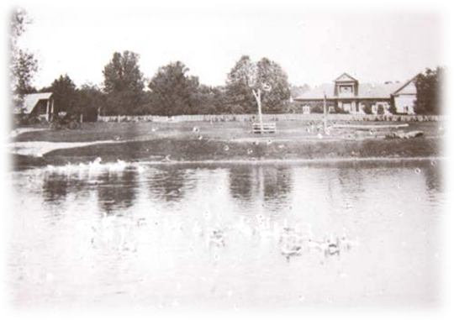Назва маёнтка дала імя ўтворанай вёскі. Праз нейкі час ў панскім доме адкрываецца школа, у якой дзяцей грамаце навучалі настаўнікі Сокалава і Панамарэнка.
У 30-я гады, пад час калектывізацыі сельскай гаспадаркі, болінцы аб’ядналіся ў рабоча-сялянскую арцель імя Сярпа і Молата, затым у калгас імя Цімашэнка. З кожным днём, годам станавілася заможней жыццё, аблягчалася праца. На змену сохам, драўляным баронам, сярпам сталі прыходзіць сталёвыя плугі, жняяркі.
Сажалка перад сядзібным домам.
Здымак да 1914
На пачатак Вялікай Айчыннай вайны ў Боліне налічвалася 19 двароў і 116 жыхароў. 37 вяскоўцаў змагаліся з нямецка-фашысцкімі захопнікамі. 20-ці болінцам было суджана лёсам не вярнуцца да роднага дома.
Пасля вайны сельскагаспадарчыя землі вёскі Болін былі ўключаны ў зямельны фонд калгаса “Ленінскі шлях”.
У народзе кажуць, што славу вёсцы набываюць яе жыхары. Ёсць чым пахваліцца і Боліну. Ёсць ў Боліне свае настаўнікі і капітаны марскіх караблёў, дактары і інжынеры. У Боліне нарадзіўся Міхась Карпечанка – журналіст і пісьменнік, рэдактар бялыніцкай раённай газеты “Зара над Друццю”, член Саюза пісьменнікаў Беларусі. Зрэшты, ці злічаш усіх, хто аддана шчыруе на роднай зямлі.
Аварыя на Чарнобыльскай АЭС парушыла мірнае жыццё сялян. Напярэдадні адсялення ў вёсцы была 31 хата, 1 магазін, 2 фермы.
Не чуваць ужо ў вёсцы дзіцячы смех, ніхто не спявае песен, асабліва любімую прыпеўку:
Наша поле камяніста,
І на дзевак – ураджай!
Хто захоча ажаніцца –
К нам у Болін прыязджай!
З уліку населеных месц Краснапольшчыны вёска была знята ў 1991 годзе.
Жыхары вёскі ў асноўным былі адселены ў гарадскі пасёлак Краснаполле, пасёлак Пудаўня Дрыбінскага раёна, вёску Любушаны Бярэзінскага раёна Мінскай вобласці.
Былы жыхар вёскі В. Карпечанка прысвяціў верш роднай вёсцы.

Ніхто не лічыць у жыцці крыніц,
А колькі іх у нас на Краснапольшчыне!
І кожная па свойму з іх звініць,
І кожная крынічка быццам зорчына.
У вёску Болін завітаць хачу
Турботы часу кіну на заховіны.
І, быццам, птушка з выраю, лячу,
Абшарамі радзімы зачарованы.

Лячу дамоў – да маці, да братоў,
І ў гэтым не пабачыць нечаканага,
Бо тут – крынічка ўсіх маіх гадоў –
Жыцця майго, зязюляй канаванага.
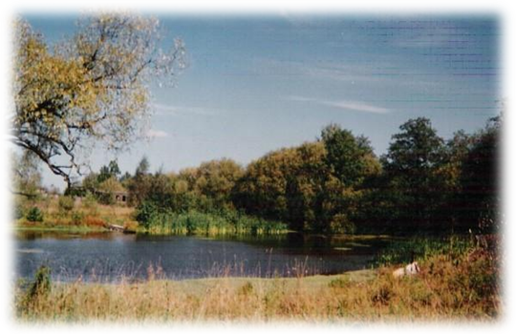

Гэта ўсё, што засталося ад Боліна (здымак 1995г.)

Дороги и стежки, которые дороги
Путешествие с Михасем Карпеченко.
Михась Карпеченко — белорусский писатель. Родился в 1959 году в деревне Болин Краснопольского района Могилевской области. Окончил Новоельнинскую школу, БГУ. Автор книг «Дачка волi», «На скрыжаваннi болю i надзеi», «Уздоўж стромы» и других. Живет и работает в Белыничах.
За пять десятков прожитых лет, безусловно, повидал немало дорог. Но душу мою греет лесная, не отмеченная даже на самой подробной карте, узкая и извилистая, как след ужа на рыхлом песке, стежка через Репневский лес. Когда–то вслед за односельчанами, и я стал называть ее Дарьиной. По Дарьиной стежке почти вся болинская детвора ходила купаться и рыбачить на речушку Покать. Попутно же через разбросанные вокруг приметы старины постепенно дотягивалась сознанием до истории своей небольшой деревеньки, незаметно припадала к истокам своего рода. Вот круглая гора с широкой ямой в форме конуса посередине. Из нее тянутся к солнцу две толстые кривые и корявые березы да удивительно стройная осина. От горы в гриву густого олешника исходит неглубокая канава...
И узнавали мы, что на этом самом месте некогда находился небольшой кирпичный заводик болинского пана Станислава Ракусо–Сущевского, произведенного в гардемарины в 1876 году. А блестевшие на солнце несколько водоемов, разбросанных по опушке Репневского леса, — не что иное, как продолжение той самой «цагельни». Здесь наши деды, ковыряя лопатами землю, добывали глину для изготовления кирпича. Много его, целого и битого, въелось в дернистые отвалы самой горы, валялось вокруг. Некоторые куски имели пузырчато–синий или дымчато–зеленый цвет. И приятно было осознавать, что вот эта четвертинка крепко запеченной глины, может быть, все еще хранит тепло рук неизвестного тебе родственника.
Гора, а также и гривка олешника прятали Дарьин двор. Сама баба Дарья ничего героического не совершила. Но была в деревне женщиной узнаваемой. Жила бедно, одна, без мужа, который рано умер. Не было у нее и детей. Былинка в поле! А на этой вот стежке, которую и назвали когда–то ее именем, Дарья все лето и осень чуть ли не ежедневно встречала первые всполохи утренней зари, идя в Чертову Баню, болото, чтобы собрать для своего «прожорливого свинства» с полмешка «петушков» (белокопытник).
В небольшой Дарьиной хате, похожей на заброшенный теремок Бабы–Яги, нашла себе пристанище и баба Наста. Еще ее звали Гордеихой. На зиму старая цыганка–сербиянка Наста всегда уезжала куда–то в Украину. А каждую весну, как только величаво отгудит свою гремучую песню ручей, прокачав пенисто–рыжую воду с Березового болота в «панское» озеро через сделанную им же самим широкую выбоину на Овчинской дороге, в деревне появлялась и Гордеиха.
Кем приходилась бабе Дарье эта безродная цыганка? Свалилась откуда–то... Скорее всего, роднило их одиночество. Только у бабы Дарьи какой–никакой домишко был, а у Насты вместо него — два изрядно поиздержанных чемодана. Вот и мыкали свое горе вместе.
Дарья тогда уже в колхоз на работу не ходила, жила на семь рублей пенсии. А у Гордеихи была швейная машина — редкая и дорогая по тем временам вещь. Ежегодно возвращаясь в Болин, баба Наста привозила женщинам под заказ цветастые платки, а затем понемногу шила им платья, кофты, юбки, сарафаны... С машинки и жили эти две женщины с одной нелегкой судьбой на двоих.
Отгрохотал одной весной ручей, вот уже трава на выгоне поднялась, зазеленела, все птицы перелетные вернулись. Только не приехала к Дарье Гордеиха. Ближе к лету баба Дарья поведала горестную весть: умерла Наста.
Вскоре не стало и Дарьи — женщины, как сказал о таких труженицах поэт, которые «выводили солнце в небо». На спокойном и седом как лунь коне Моисее отвезли ее односельчане на болинский погост. Была и еще одна памятная и нужная дорога — Шлях. Он соединял моих земляков с большим светом. По Шляху спешили они в Большой или Малый Осов, чтобы на тесном «пазике» рейсового автобуса добраться в Краснополье. А в Новоельню, где был сельсовет, размещались ателье, лесничество, два магазина, один из которых называли «железным», ходили пешком. Восемь километров — не расстояние. В Новоельне находилась и школа–десятилетка. В ней мы продолжали обучение после окончания четырех классов Болинской начальной школы, в которой все послевоенное время и до самого закрытия ее учительствовали ветераны войны, действительно народные наставники Петр Моисеевич Славников и Василий Кондратович Матюшев.
Было на этом Шляхе несколько страшных и от этого загадочных мест. Одно из них называлось Перекопом и находилось в лесном массиве Борок, который в километре от Болина. Вот идешь в потемках один. Впереди, почти до самых крайних хат Малого Осова, — лес. Сзади тоже оставался пройденный тобой участок Борка. Слева и справа — болото: Чертова Баня и Березовое. Но пугал и нас не столько лес и зверье. Наводило страх привидение. Вернее, жуткие рассказы о нем. Разное люди говорили: то седой старичок молча выходил им навстречу, то птица какая–то неизвестная бесшумно летела вслед, то стоны слышались из–под земли, то кто–то звал кого–то... А мама не единожды вспоминала, как здесь, на сухом месте дороги, однажды «топилась» Панкратиха.
Летним вечером мать возвращалась из Новоельни.
— Вижу, — рассказывала она, — на дороге перед Перекопом Панкратиха в разные стороны кидается. Юбку задрала, ногами перебирает. Подбежала к ней. А она, запыхавшись, кричит мне: «Деточка, не приближайся! В болоте тону!»
Мама буквально стащила старую женщину с этого места.
Отдышавшись и успокоившись, Панкратиха рассказала, что совсем не понимает, как попала в трясину. Шла же по Шляху, и вдруг песок на глазах мгновенно превратился в болото. Берег его видит, но не хватает сил до него добраться. Померещилось, значит. Перекопское привидение виновато.
И основа–то для мистики была реальной, на пролитой крови невинной замешана.
В начале 20–х годов безземельным крестьянам ближайших деревень выделили землю пана Станислава Ракусо–Сущевского. Когда он с семьей уезжал, известное дело, тайно, осовские и старобудские мужчины решили перехватить его. Некоторых из них гнала в засаду и месть, особенно мужиков из недалекой Старой Буды.
Еще в 1864 между матерью Станислава и старобудцами вышел конфликт. Из–за земли, конечно. Крестьяне посчитали, что, наделяя их землей, пани Леонтина отрезала от их скудных наделов в свою пользу 120 десятин. Конфликт, как опухоль, постепенно вызрел в противоборство, которое и вспыхнуло весной 1880 года. В разрешение его были втянуты не только местные власти, но и могилевский губернатор Александр Дембовецкий, командиры и солдаты 16–й и 41–й пехотных дивизий, 6–й местной военной бригады, расквартированной в Черикове и Чаусах, а также министр внутренних дел России Игнатьев и ряд других высокопоставленных чиновников.
Крестьяне вспахали спорную землю, начали вырубать панский лес, не допустили землемера. Как доносил чериковский исправник Корытко, «оказали ему оскорбление действием». В конце концов, губернатор ввел в Старую Буду войсковую экзекуционную команду. За 9 месяцев солдатского постоя деревня была обобрана до последней нитки (в простонародье после этого ее стали называть Разоренной Будой), крестьяне разошлись по лесам и соседним деревням. О масштабах разорения говорит и то, что на момент выведения экзекуционной команды в Старой Буде жилыми оставались только 16 из 76 дворов. К январю 1883 года сбежавших крестьян изловили, они признали свою вину, отказались от спорных 120 десятин земли. Однако обида на пани Леонтину, ее семью крепко засела в сердцах некоторых старобудцев, их наследников. Вот и решили они, что пришел момент поквитаться.
Засаду устроили на большеосовской дороге. Но пана Станислава — видимо, нашлась добрая душа — предупредили. И он в карете с женой, матерью и детьми уехал под покровом сумерек по малоосовской дороге.
В здешних краях тогда жил удивительный человек. Он разносил почту. Имени–фамилии его уже никто не помнит. А вот прозвище почтальона сохранилось — Кукушка. Приближаясь ко двору, хозяину которого нес корреспонденцию, он пел, мастерски подражая этой птице.
Так случилось, что в тот темный вечер Кукушка бежал в Болин. На том месте, которое впоследствии назвали Перекопом, будто бы и повстречались пан и почтальон. У страха глаза велики. Пан принял его за одного из тех, кто устроил засаду, и выстрелил. Разобравшись, здесь же наскоро и похоронил почтальона. С тех пор и начало людям что–то мерещиться.
...Около 70 лет Болин являлся имением, родовым гнездом панов Ракусо–Сущевских и почти такое же время имел статус деревни. Жить бы деревеньке родной да жить. Тем более что и молодежь в ней не переводилась. В недавно построенную Новоельнинскую школу уже не пешком, а на рейсовом автобусе Березяки — Краснополье каждое утро добиралось с десяток школьников. Да грянуло 26 апреля 1986 года. И потянулись для односельчан скорбные, наполненные страхом и неизвестностью месяцы и годы. В небе над деревней регулярно появлялся самолет с «кочергой», по Болину проложили водопровод, сельчанам начали выплачивать «гробовые» ...
А потом станет известно, что уровень загрязнения почвы цезием–137 здесь составляет более 15 кюри на квадратный километр. Жить в деревне невозможно.
Умер Болин от радиации в начале 1991 года. А вскоре засветились на месте недавних дворов желтым песком 36 курганов...

